## 第七章 作业参考答案

1.在三角形计算中，要求输入三角型的三个边长：A、B 和C。当三边不可能构成三角形时提示错误，可构成三角形时计算三角形周长。若是等腰三角形打印“等腰三角形”，若是等边三角形，则提示“等边三角形”。画出程序流程图、控制流程图、计算圈复杂度V(g)，找出基本测试路径。

答：

1. 以下是程序和控制流程图

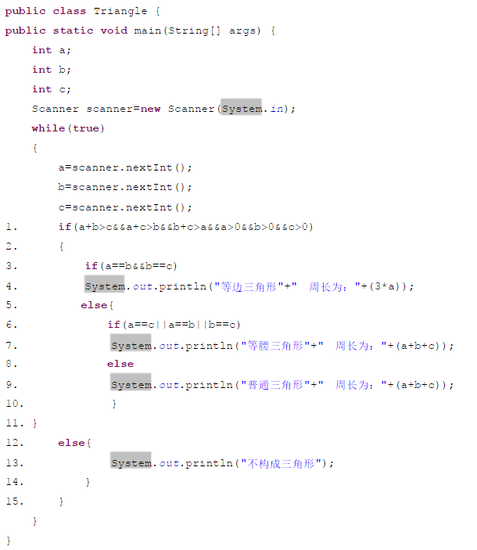

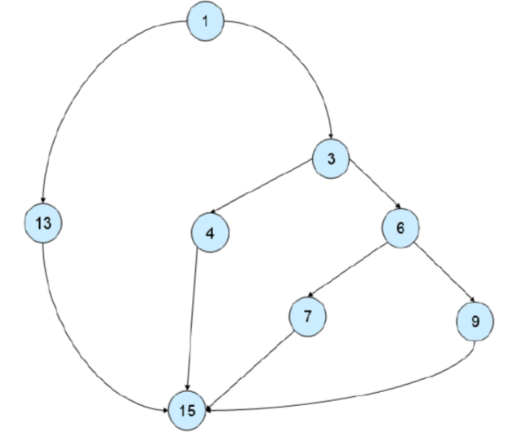

1. V(g)=4
2. 基本测试路径

Path1：1-13-15

Path2：1-3-4-15

Path3：1-3-6-7-15

Path3：1-3-6-9-15

2.

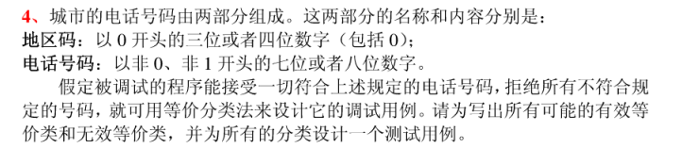

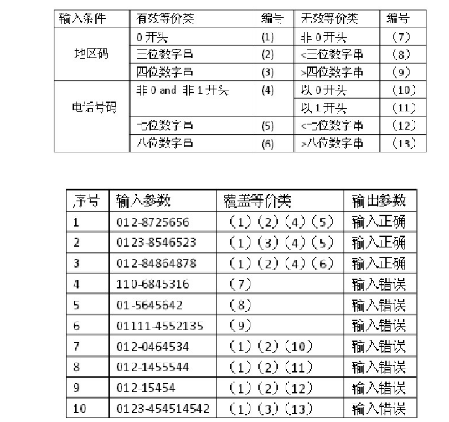

3.

